Zemes vienība ar kadastra apzīmējumu
54740010505 nomas robežu skice
Izkopējums no Sesavas pagasta kadastra kartes

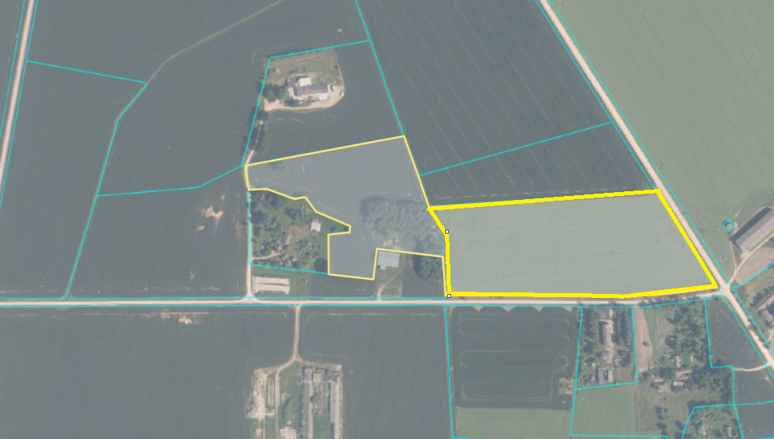
Apgrūtinājumi:
7311020103 no 10 līdz 25 kilometriem garas dabiskas ūdensteces vides un dabas resursu aizsardzības aizsargjoslas teritorija lauku apvidos
7311041000 ūdensnotekas (ūdensteču regulēta posma un speciāli raktas gultnes), kā arī uz tās esošas hidrotehniskas būves un ierīces ekspluatācijas aizsargjoslas teritorija lauksaimniecībā izmantojamās zemēs
7312050101 ekspluatācijas aizsargjoslas teritorija gar elektrisko tīklu gaisvadu līniju ārpus pilsētām un ciemiem ar nominālo spriegumu līdz 20 kilovoltiem
7312030303 ekspluatācijas aizsargjoslas teritorija gar valsts vietējiem un pašvaldību autoceļiem lauku apvidos
7312040100 ekspluatācijas aizsargjoslas teritorija gar pazemes elektronisko sakaru tīklu līniju un kabeļu kanalizāciju

